協志工商學生榮譽卡制度實施辦法
一、目的：發揚學生榮譽心、培養主動負責精神及重視服儀禮貌的生活態度。
二、對象：學生。
三、辦法：
（一）由學務處製發學生榮譽卡（如附件），發給每位學生人手一卡，隨身攜帶。
（二）全校教職員配合登記，學生表現良好者，於該生榮譽卡上簽章一格以示鼓勵；表現欠佳者，可於榮譽卡中劃去一至二格並於簽章處簽名或蓋章。
（三）第一張（Ａ卡）記滿後，可憑卡申請換卡（Ｂ卡、Ｃ卡．．．）。
四、獎勵：每記滿一張卡且未曾被註銷者記小功乙次鼓勵之，每學期累計以兩小功為上限，並登錄於公布欄表揚。
五、優、缺點登記標準：
優點：
- 穿著符合學校規定，保持整齊清潔。
- 無論在校內外，遇見師長或來賓皆能敬禮問好，並面帶微笑、態度誠懇。
- 臨時性公差勤務表現認真負責。
- 上課表現良好、專心聽講並能正確回答老師問題。
- 其他優良表現。
缺點：
- 衣著不整或不符合學校規定。
- 行進間邊走邊吃。
- 態度不良或禮貌不周。
- 講粗話或三字經。
- 亂丟紙屑、踐踏草皮或攀折花木。
- 購買前後門口小販零食。
- 其他不良表現。
六、備註：
- 申請記獎、換卡，請向學務處訓育組辦理。辦理方式：將記滿之榮譽卡投入學務處之榮譽卡箱中，
於申請日起第三日至學務處領取新卡。
（二）學生擅自於簽章欄簽名者，記大過乙次。
（三）榮譽卡遺失者，可申請補發原號之榮譽卡，但需繳交五元手續費充作仁愛基金。
七、98年8月1日修訂。
八、附件：規格大小同名片。
正面：
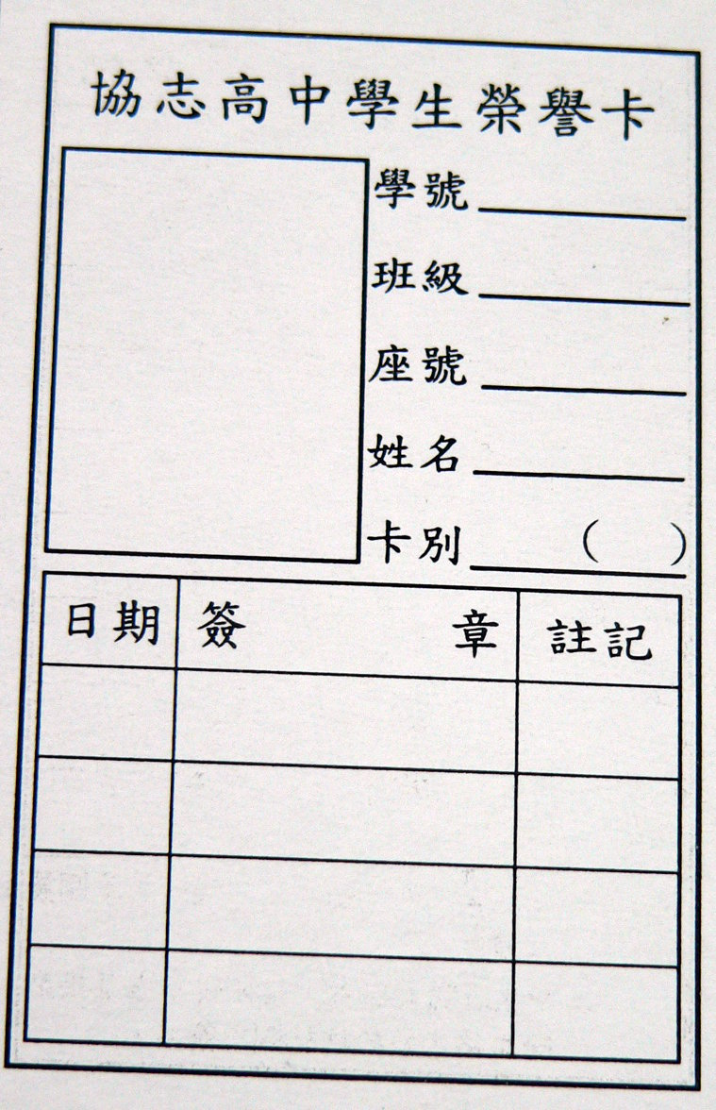
背面：
